La ecuación de van der Waals
Beatriz Bonilla y J. N. Herrera
Facultad de Ciencias Físico Matemáticas (FCFM-BUAP), Apartado Postal 1152, Col Centro, Puebla, Pue. CP 72001, México. E-mail:b_bonilla_c@hotmail.com y nherrera@fcfm.buap.mx
RESUMEN
Usando mecánica estadística clásica se puede deducir de manera formal la ecuación de van der Waals (vdW), utilizando como modelo de potencial de interacción un pozo cuadrado. Se presentarán diferentes formas para construir la curva de coexistencia; por un método gráfico, uno numérico y uno analítico. Este trabajo es con un fin pedagógico.
Descriptores: Ecuación de estado, función de partición, curva de coexistencia.
ABSTRACT
Using classical statistic mechanics can be deduced van der Waals equation, taking as interaction an square well potential. Different forms will appear to construct the coexistence curve; by a graphical method, one numerical, and one analytical. This work is with a pedagogical aim.
Keywords: Equation of state, partition function, coexistence curve.
PACS: 61.20.Gy

1. INTRODUCCIÓN
El primer estudio sistemático de un gas en su camino a convertirse en líquido y viceversa, fue hecho T. Andrews en 1869 [1]. El 14 de Junio 1873 [2], J. D. van der Waals (vdW) propuso una teoría para explicar el comportamiento de una sustancia en la región de coexistencia líquido-vapor. Él llegó de forma semi-empírica al resultado:
(1)
donde los parámetros a y b son dos parámetros fenomenológicos.
2. OBTENCIÓN DE LA ECUACIÓN DE vdW POR MÉTODOS ESTADÍSTICOS
La energía potencial de interacción de un gas, U, contiene únicamente términos de la forma u_{ik}, que dependen de r_{ij}. La integral de configuración en este caso será [3]:
(2)
Pero cuando el átomo se encuentra dentro de la esfera de atracción, la interacción es u_{ik}=-ε, y es cero si esta fuera de la esfera de acción (ver figura 1). Fijando las coordenadas del (N-1)-ésimo átomo e integrando, y repitiendo el mismo procedimiento, [4]:
(3)
donde este resultado es válido a densidades bajas, aquí δ es:
(4)

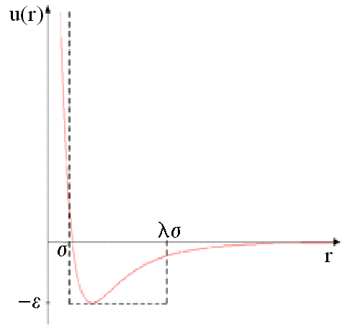
Figura 1. Modelo de potencial de interacción molecular.

La función de partición canónica es:
(5)
Con esta función hallamos la presión
(6)
que es de la forma de vdW donde
(7)
existen diferentes métodos para obtener este mismo resultado, vdW es primera corrección a la ecuación de estado ideal.
3. PROPIEDADES DE LA ECUACIÓN DE vdW VALORES CRÍTICOS: En el punto crítico para las variables p, V y T satisfacen:
(9)
Los valores críticos son:
(10)
ECUACIÓN REDUCIDA: Se obtiene definiendo las variables reducidas
(11)
Al sustituir estas en la ecuación de van der Waals, obtenemos
(12)
POTENCIAL QUIMICO: El potencial químico de la Ec. de vdW es:
(14)
REGIÓN HETEROGÉNEA: Para T< T_{c} las isotermas están en la Figura1.
4. CURVA DE COEXISTENCIA
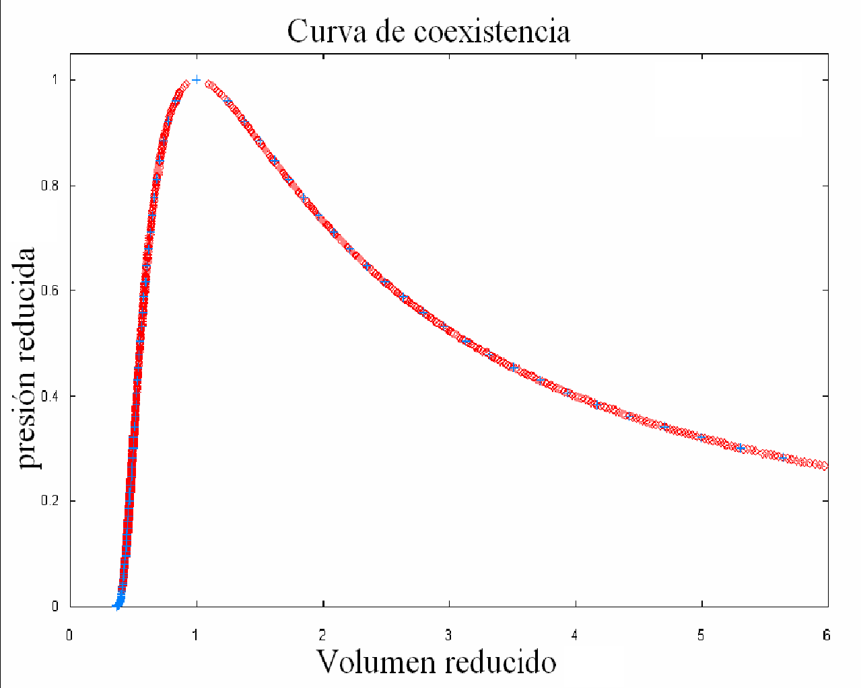
Si escogemos una temperatura en la Figura 2, si recorremos la isoterma de derecha a izquierda, pasamos primero por una porción de ella que describe el gas en la cual si V disminuye, p aumenta hasta llegar a un punto donde comienza la porción plana.
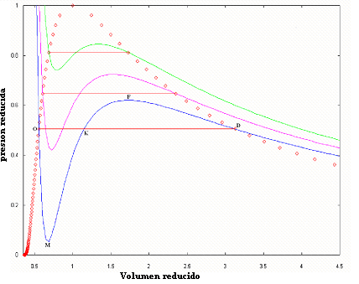
Figura 2. Isotermas de la ecuación de van der Waals
Las condiciones de equilibrio entre dos fases son:
(19)
Debe cumplirse la condición de la igualdad de las presiones en las dos fases:
(20)
Y debe satisfacerse la condición de igualdad de los potenciales químicos en las fases, es decir:
(21)
4.1 FLUIDO VAN DER WAALS
Los métodos utilizados para obtener la curva de coexistencia, aquí usados.
Método Numérico-Gráfico (MG)
En un diagrama PV se detectan los valores máximos y mínimos de la presión y sus volúmenes correspondientes para cada isoterma. Se toma el valor medio de estos volúmenes y se identifica la presión en este punto. Se traza una línea horizontal en este punto y se identifican las intersecciones con la curva y se calcula el potencial químico en estos puntos. Si son distintos, se disminuye la línea de presión y se repite el procedimiento hasta que se cumpla la igualdad ver la Figura 3, [5].

Figura 3.Curva de coexistencia por MG y la de H. Gould et al. [5].

Método Numérico (MN)
Las condiciones que satisface la curva de coexistencia forman un sistema de ecuaciones no lineales con dos incógnitas, que se resuelve numéricamente, ver figura 4.
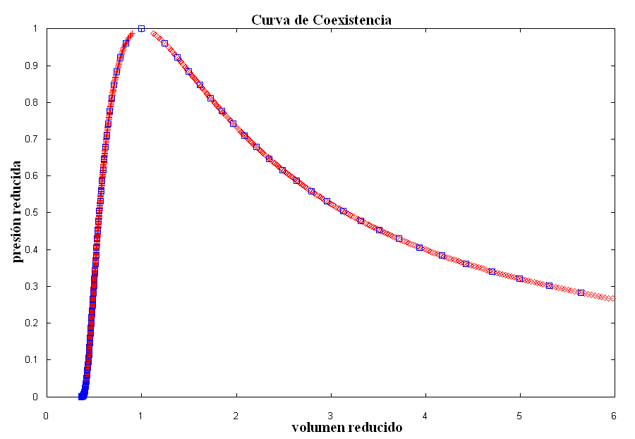
Figura 4. Curvas de coexistencia por MN y de H. Gould et al. [5].

Método Analítico (MA)
La aproximación de la curva de coexistencia usando Padé’s da una forma analítica [6],
(22)
donde P_{r}, V_{r}, T_{r} son la presión, volumen y temperatura reducidos, ver figura 5.
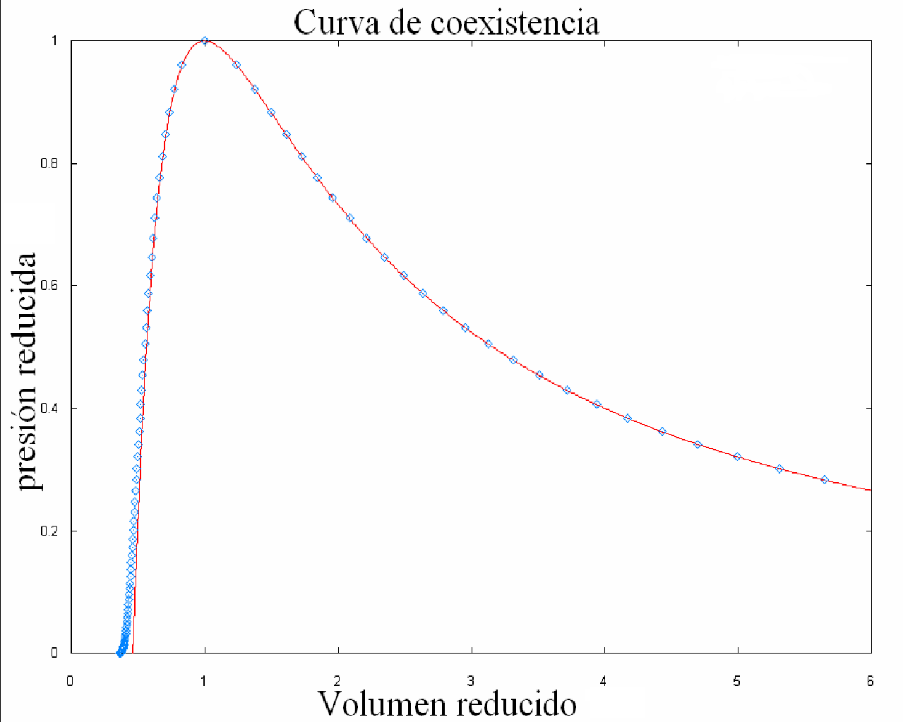
Figura 5. Curvas de coexistencia encontrada por MA y de H. Gould et al. [5].

CONCLUSIONES
Obtuvimos la ecuación de van der Waals tomando como potencial de interacción molecular pozo cuadrado. Se obtuvieron los puntos críticos, la ecuación reducida, el potencial químico, y la curva de coexistencia, usando métodos numéricos y el método analítico con aproximaciones de Padé.
Agradecimientos
Trabajo soportado por CONACyT proyecto 41889-F y por VIEP-BUAP proyecto 7/I/EXC/05.

Bibliografía
[1] Leopoldo García Colin Scherer, Temas selectos de física estadística vol. 1., 173, Ed. El Colegio Nacional 2002.
[2] J. de Boer, 1973, Van der Waals in his time and the present revival opening address, Physica A, Vol. 31, 1-28.
[3] Donald A.McQuarrie, 2000, "Statistical Mechanics", University Science Books, California.
[4] Vassiliev, 1985, "Introduction a la physique statistique", Editorial MIR.
[5] H. Gould, L. Spornick, J. Tobochnik, 2002," Thermal and Statistical Physics Simulations", The consortium for Upper-Level software, John Willey & Sons, INC.
[6] M. Legault, L.Blum, 1993, "The coexistence line in mean field theories", Fluid phase Equilibria 91(1993), Elsevier Science Publishers B.V., Amsterdam, 55-66.

